附件2：
采购清单
序号 | 货物名称 | 规格型号 | 数量 | 单价 | 总价 | 备注
1 | 焊工服 | 1.AP防护，蓝色  2.用可水洗防火阻燃布制成的焊接阻燃服  3.XL(3套）、XXL（5套）、XXXL（5套）、XXXXL(2套）  4.每套含衣服和裤子 | 15套
2 | 劳保鞋 | - 采用优质材料制成的劳保鞋，防砸、防穿刺。  2.40码(3双）、41码(5双）、42码(5双）、43码(2双） | 15双
3 | 安全帽 | 1.采用高强度玻璃钢帽壳，多点缓冲，降低伤害；  2.颜色为白色 | 5个
4 | 焊接手套 | 1.AP防护  2.专业用于焊接作业，防火材料制成 | 30双
5 | 布手套 | 采用优质材料制成的帆布手套 | 50双
6 | 线手套 | 采用优质棉纱制成的手套 | 50双
7 | 焊条 | J5078包，∮3.2MM和4.0MM各1包,每包20KG | 10包
8 | 墨镜 | 考试监管人员使用的墨镜，高清镜片，一体鼻托 | 10副
9 | 护腿 | 1.AP防护  2.专业用于焊接作业，牛二层皮材料制成 | 30套
10 | 通针 | 1.12PC，塑料盒装不锈钢通针，12支/盒，规格：0.4、0.5、0.6、0.7、0.8、0.9、1.0、1.1、1.2、1.3、1.4、1.5 | 5盒
11 | 焊接面罩 | 240*300MM，手持式焊接面罩，焊接时可看到被焊接体的焊接状态，隔离防护有害光，清晰护目，大面罩防冲击飞溅 | 10个
12 | 二氧化碳气压表 | 采用优质材料制成的二氧化碳气压表，全铜阀体，高密度不漏气，防震抗摔，安全过滤。 | 2个
13 | 氧气气压表 | 全铜主体，接头盒螺帽；带软胶护套，防震抗摔；丝口深长、结构紧凑，密封性好。 | 4个
14 | 乙炔气压表 | 全铜主体，接头盒螺帽；带软胶护套，防震抗摔；丝口深长、结构紧凑，密封性好。 | 4个
15 | 透明镜片 | 110*90，高清透明，焊接通用防护镜面，不粘焊渣，韧性柔软。 | 200块
16 | 自变色镜片 | 108*50*5，真彩镜片，自变色，用于变光面罩。 | 100块
17 | 钢板 | 材质：Q235A ，规格：300×600×5 | 25块
18 | 焊钳 | （800A），带2米电缆线，能与现有机子匹配 | 4把
19 | 割枪 | G01-100，通用型，表面精抛处理，安全稳固枪身 | 2把
20 | 电子点火器 | 用于多场景使用需求，高温火焰。 | 2把
21 | 氧气管 | 14*8MM，专业的工业设计，采用了专业等级橡胶原材料，爆破压力：6MPa，规格：8.0mm，工作压力：4.0MPa， | 20米
22 | 乙炔管 | 14*8MM，专业的工业设计，采用了专业等级橡胶原材料，爆破压力：6MPa，规格：8.0mm，工作压力：4.0MPa | 20米
23 | 管箍 | 304不锈钢Ø10-16，可用于燃气管、水管、气管等连接 | 20个
24 | 气瓶保护架 | 定制，用于气体钢瓶固定，使用时不易倾倒。 | 4个
25 | 焊接检验尺 | HJC40，用于焊件的各种坡口角度、高度、间隙的检测 | 3把
26 | 钨极 | 适用于焊铁，碳钢 | 2盒
27 | 焊条保温筒 | 用于焊接现场焊条保温 | 2个
28 | 警戒线警示柱 | 不锈钢安全围栏警戒线警示柱  红白色-2米线（橡塑底座） | 25根
29 | 反光  背心 | 透气工地交通警示骑行环卫反光衣安全马甲，多口袋拉链款，浅绿色。 | 50件
30 | 考勤打卡机 | 操作系统：嵌入式Linux操作系统  显示屏：4.3英寸触摸屏  摄像头：200万像素双目摄像头  刷脸验证速度  人脸验证精度：>99%  面部识别距离：0.5m~2.0m  人脸容量：1000人脸，2000电容指纹  识别方式：人脸、指纹、密码  通讯方式：WiFi  存储容量：30万条考勤记录  外部接口：USB2.0*1  设备电源：DC 12V/1A(标配电源)  相对湿度：10%至90%(在不凝结成水珠的状态环境下)  工作温度：-10~40℃  使用环境：室内  安装方式：台式，壁挂  人脸设备尺寸：118*118*20mm | 2台

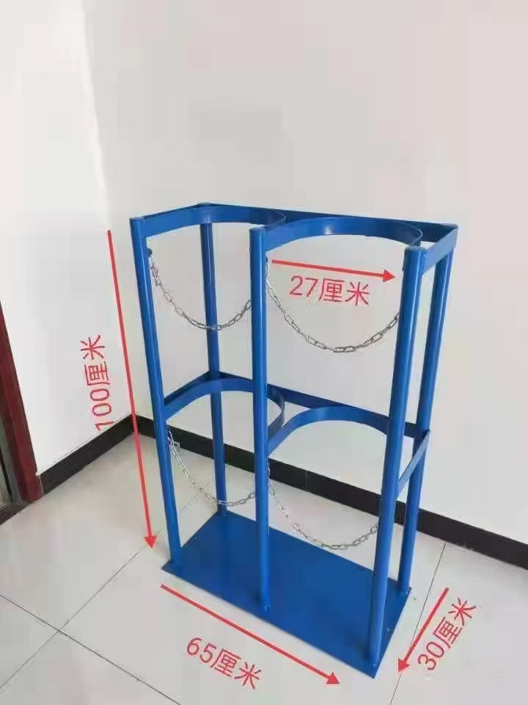
气瓶保护架图片

